**NAMA : MUHAMMAD HASBIALLAH**

**KELAS : TI.22.A.5**

**TUGAS BASIS DATA LAPORAN PRAKTIKUM 5**

Langkah – Langkah Praktikum Join Tabel Database sebagai berikut. Dengan menggunakan program mySQL Workbench dan membuat database/schema baru.

Create database praktikum5;

Use praktikum5;

Membuat/Mengupdate tabel mahasiswa

CREATE TABLE Mahasiswa ( nim INT PRIMARY KEY, nama VARCHAR(255),

jk ENUM('L', 'P'), tgl_lahir DATE, jalan VARCHAR(255), kota VARCHAR(255), kodepos VARCHAR(10), no_hp VARCHAR(15), kd_ds VARCHAR(15),

FOREIGN KEY (kd_ds) REFERENCES Dosen(kode_dosen)

);

Membuat tabel dosen CREATE TABLE Dosen ( kd_ds INT PRIMARY KEY, nama VARCHAR(255)

);

Membuat tabel matakuliah CREATE TABLE Matakuliah ( kd_mk INT PRIMARY KEY, nama VARCHAR(255),

sks INT

);

Membuat tabel jadwal_mengajar

CREATE TABLE jadwal_mengajar ( kd_mk INT, kd_ds INT, hari VARCHAR(10), jam TIME, ruang VARCHAR(20),

FOREIGN KEY (kd_mk) REFERENCES Matakuliah(kd_mk),

FOREIGN KEY (kd_ds) REFERENCES Dosen(kd_ds)

);

Membuat tabel krsmahasiswa CREATE TABLE KRSMahasiswa (

nim INT, kd_mk INT, kd_ds INT, semester VARCHAR(10), nilai DECIMAL(4,2),

FOREIGN KEY (nim) REFERENCES Mahasiswa(nim),

FOREIGN KEY (kd_mk) REFERENCES Matakuliah(kd_mk),

FOREIGN KEY (kd_ds) REFERENCES Dosen(kd_ds)

);

Menginput ke tabel mahasiswa.

UPDATE `praktikum2`.`mahasiswa` SET `NIM` = '1812345', `tgl_lahir` = '1999-10-11',

`jalan` = NULL, `kode_pos` = NULL, `no_hp` = NULL, `kode_dosen` = 'DS002' WHERE (`NIM` = '11223344');

UPDATE `praktikum2`.`mahasiswa` SET `NIM` = '1823456', `nama` = 'Dina Marlina',

`jenis_kelamin` = 'Perempuan', `tgl_lahir` = '1998-11-20', `jalan` = NULL, `kota` = 'Jakarta',

`kode_pos` = NULL, `no_hp` = NULL, `kode_dosen` = NULL WHERE (`NIM` = '11223345');

UPDATE `praktikum2`.`mahasiswa` SET `NIM` = '1834567', `nama` = 'Rahmat Hidayat',

`jenis_kelamin` = 'Laki-laki', `tgl_lahir` = '1999-05-10', `jalan` = NULL, `kode_pos` = NULL, `no_hp` = NULL WHERE (`NIM` = '11223347');

UPDATE `praktikum2`.`mahasiswa` SET `NIM` = '1845678', `nama` = 'Jaka Sampurna',

`jenis_kelamin` = 'Laki-laki', `tgl_lahir` = '2000-10-19', `jalan` = NULL, `kota` = 'Cikarang',

`kode_pos` = NULL, `no_hp` = NULL, `kode_dosen` = NULL WHERE (`NIM` = '11223348');

UPDATE `praktikum2`.`mahasiswa` SET `NIM` = '1856789', `nama` = 'Tia Lestari',

`jenis_kelamin` = 'Perempuan', `tgl_lahir` = '1999-02-15', `jalan` = NULL, `kota` =

'Karawang', `kode_pos` = NULL, `no_hp` = NULL, `kode_dosen` = NULL WHERE (`NIM` = '11223349');

INSERT INTO `praktikum2`.`mahasiswa` (`NIM`, `nama`, `jenis_kelamin`, `tgl_lahir`, `kota`) VALUES ('1867890', 'Anton Sinaga', 'Laki-laki', '1998-06-22', 'Bekasi');

INSERT INTO `praktikum2`.`mahasiswa` (`NIM`, `nama`, `jenis_kelamin`, `tgl_lahir`, `kota`) VALUES ('1912345', 'Listia Nastiti', 'Perempuan', '2001-10-23', 'Jakarta');

INSERT INTO `praktikum2`.`mahasiswa` (`NIM`, `nama`, `jenis_kelamin`, `tgl_lahir`,

`kota`, `kode_dosen`) VALUES ('1923456', 'Amira Jarisa', 'Perempuan', '2001-01-24', 'Karawang', 'DS004');

INSERT INTO `praktikum2`.`mahasiswa` (`NIM`, `nama`, `jenis_kelamin`, `tgl_lahir`,

`kota`) VALUES ('1934567', 'Laksana Mardito', 'Laki-laki', '1999-04-14', 'Cikarang'); INSERT INTO `praktikum2`.`mahasiswa` (`NIM`, `nama`, `jenis_kelamin`, `tgl_lahir`, `kota`) VALUES ('1945678', 'Jura Marsina', 'Perempuan', '2000-05-10', 'Cikarang');

INSERT INTO `praktikum2`.`mahasiswa` (`NIM`, `nama`, `jenis_kelamin`, `tgl_lahir`,

`kota`, `kode_dosen`) VALUES ('1956789', 'Dadi Martani', 'Laki-laki', '2001-08-29', 'Bekasi', 'DS005');

INSERT INTO `praktikum2`.`mahasiswa` (`NIM`, `nama`, `jenis_kelamin`, `tgl_lahir`,

`kota`, `kode_dosen`) VALUES ('1967890', 'Bayu Laksono', 'Laki-laki', '1999-07-22', 'Cikarang', 'DS004');

Melakukan join tabel Mahasiswa dan Dosen

SELECT *

FROM Mahasiswa

JOIN Dosen ON Mahasiswa.kd_ds = Dosen.kd_ds;

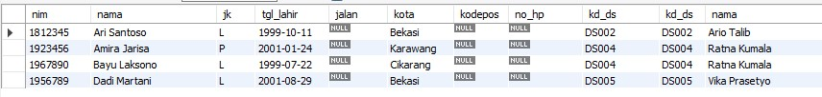

Melakukan join tabel Matakuliah dan dosen

Belum ada kolom kd_ds dalam tabel matakuliah sehingga tidak dapat dijoin kolom maka ditambahkan field kd_ds sebagai foreign key di tabel matakuliah

Output setelah menambahkan field kd_ds pada tabel matakuliah sebagai foreign key:

SELECT *

FROM Matakuliah

JOIN Dosen ON matakuliah.kd_ds = Dosen.kd_ds;

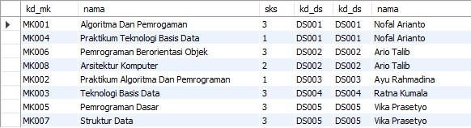

Join tabel jadwal_mengajar, dosen, dan matakuliah

SELECT jadwal_mengajar.*, dosen.nama AS nama_dosen, matakuliah.nama AS nama_matakuliah

FROM jadwal_mengajar

JOIN dosen ON jadwal_mengajar.kd_ds = dosen.kd_ds

JOIN matakuliah ON jadwal_mengajar.kd_mk = matakuliah.kd_mk;

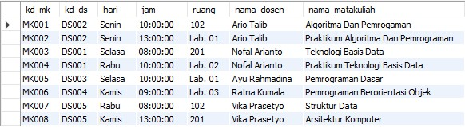

Join tabel krsmahasiswa, mahasiswa, matakuliah dan dosen

SELECT krsmahasiswa.*, mahasiswa.nama AS nama_mahasiswa, matakuliah.nama AS nama_matakuliah, dosen.nama AS nama_dosen

FROM krsmahasiswa

JOIN mahasiswa ON krsmahasiswa.nim = mahasiswa.nim

JOIN matakuliah ON krsmahasiswa.kd_mk = matakuliah.kd_mk

JOIN dosen ON krsmahasiswa.kd_ds = dosen.kd_ds;

